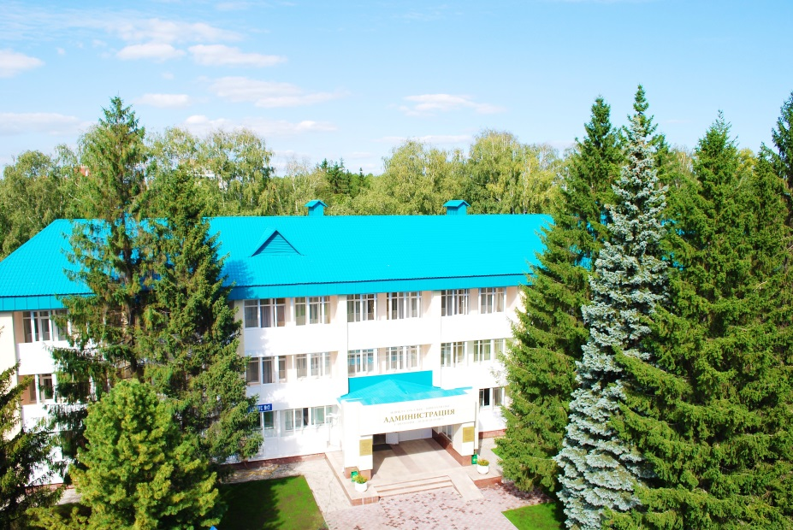
ГУП санаторий «Зеленая роща» Республики Башкортостан приглашает Вас на отдых и лечение!
Курорт «Зеленая роща» – многопрофильная бальнеологическая здравница на 700 мест, которая находится в столице Республики Башкортостан - городе Уфа, на живописном берегу реки Уфимки (Караидели).
Главным природным лечебным фактором являются сероводородные хлоридные натриевые рассолы и лечебно - столовая сульфатно-кальциевая маломинерализованная вода «Нурлы».
Профиль лечения в санатории: заболевания сердечно-сосудистой, нервной, эндокринной, костно-мышечной системы и соединительной ткани, органов пищеварения, нарушения обмена веществ, заболевания кожи и позвоночника. С 2012 года после реконструкции функционируют урологическое, гинекологическое, сероводородное отделения. Проводится эффективное лечение заболеваний органов дыхания.
В качестве размещения предлагаются комфортабельные корпуса с одноместными и двухместными номерами, номера класса «люкс» и проживание в коттедже. Питание организовано по типу «Премиум», а также представлено диетическое меню.
Санаторий сертифицирован по системе менеджмента качества ИСО 9001-2011. В 2013 году удостоен звания лауреата республиканского конкурса «Лучшие товары Башкортостана», в этом же году стал дипломантом Всероссийского конкурса «100 лучших товаров России» в номинации «Реабилитация больных кардиологического профиля после инфарктов миокарда и нестабильной стенокардии».
Преимуществом расположения санатория являются: зеленая парковая зона 25 га, свежий воздух, ручные белки. Отдыхая на территории курорта, Вы забудете о том, что находитесь в городе, но в то же время для Вас доступна вся столичная инфраструктура. Организуется трансфер в рестораны (знакомство с национальной кухней), торговые центры, театры и филармонии.
В рамках реализации программы «Профсоюзная дисконтная карта» членам профсоюза предоставляется 8%-ная скидка на путевки с лечением, питанием, проживанием!
Ждем Вас по адресу: РБ, г. Уфа, ул. Менделеева 136 корпус 6.
Тел. 8 800 200 21 90 (звонок по России бесплатный), 8(347)253-58-58, 8(347) 252-63-20, сайт: http://green-kurort.ru/.

